Compromiso con Revista “Relaciones Estudios de Historia y Sociedad”

Quien suscribe: Guadalupe Tejeda Parra y Burgos Flores Benjamín, autores del texto “Influencia del empleo en el bienestar subjetivo de las personas en México” manifestamos solemnemente que este material enviado a Relaciones Estudios de Historia y Sociedad para su posible publicación, es producto original de nuestro trabajo y no ha sido publicado previamente, ni se ha sometido, ni se someterá, a consideración de otra revista o medio editorial para su publicación.
 | 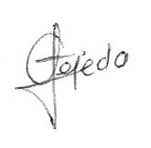  Autor 1 | Autor 2
Nombre y Firma | Dra. Guadalupe Tejeda Parra | Dr. Benjamín Burgos Flores
Fecha | 29 de marzo de 2019
Adscripción académica | Universidad de Sonora, Departamento de Economía

